10 товаров с AliExpress, которые нужны каждому, кто работает удаленно
С наступлением карантина многие люди поняли, что работать дома не так просто, как казалось. Постоянные боли в спине, отсутствие тишины, давление на ноги и многое другое… Все эти проблемы преследуют удаленщиков каждый день, но мы знаем, как можно с ними бороться!
Ниже мы собрали 10 самых полезных товаров с AliExpress, с помощью которых можно сделать работу дома максимально комфортной.

Массажер
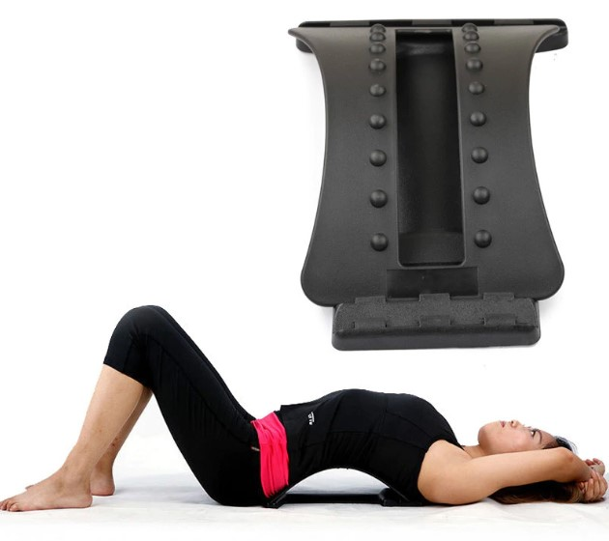
Это, пожалуй, самая нужная вещь для удаленных сотрудников. Думаем, не нужно объяснять, что долгая работа за компьютером вредна не только для глаз, но и для спины. Помимо того, что в течение дня человеку нужно делать перерыв и разминаться, не помешает также снимать накопившееся напряжение с помощью массажера. Раньше мы делились с вами подборкой отличный и недорогих массажеров для всего тела, а на фото лишь один из их вариантов.

Пробковая доска
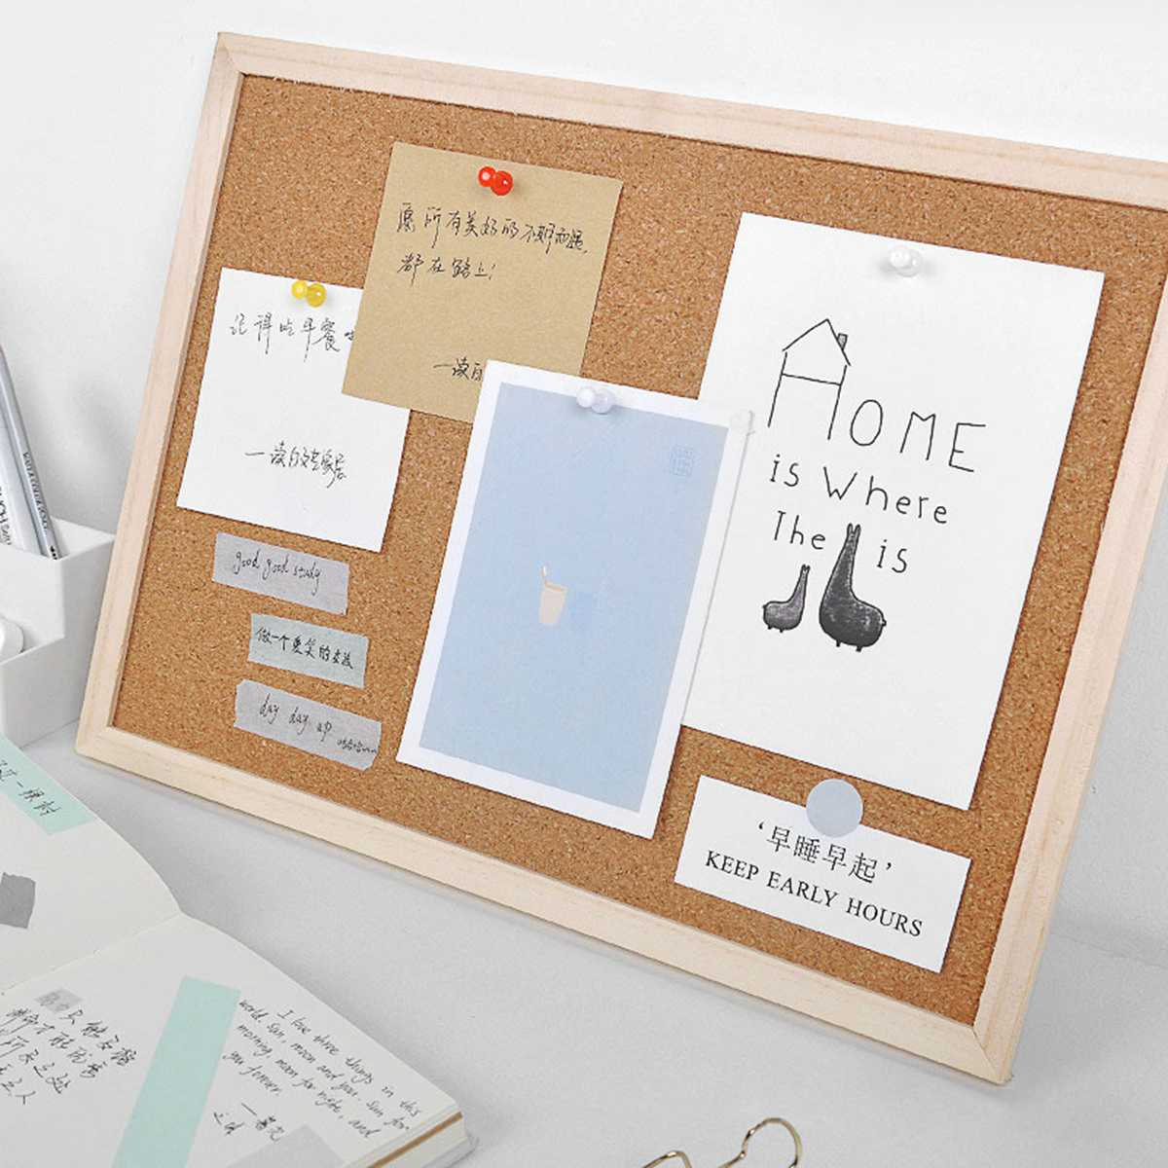
Пробковая доска — это идеальное место для записей. В отличие от ежедневника или заметок в телефоне, она всегда будет у вас на виду, поэтому вы не упустите ничего важного. Кроме того, такая доска может стать отличным украшением интерьера.

Коврик для мыши
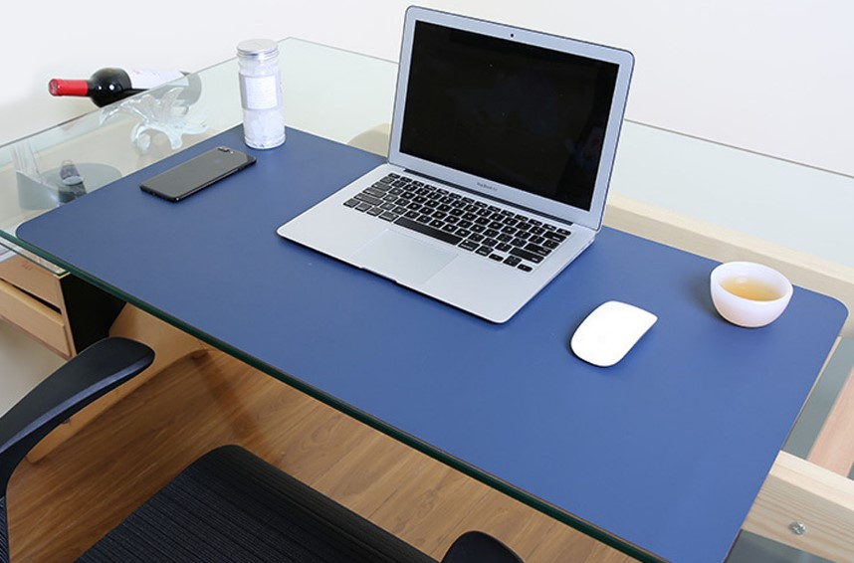
Эпоха маленьких прямоугольных ковриков для мыши осталась далеко позади. Сейчас спросом у покупателей пользуются большие коврики размерами примерно 60×30 см, то есть на весь стол. Они гораздо удобнее и практичнее привычных нам ковриков — на них легко умещаются все рабочие принадлежности и остается еще много места для манипуляций с мышкой. А при необходимости такой коврик легко моется и сворачивается в рулон.

Внешний аккумулятор
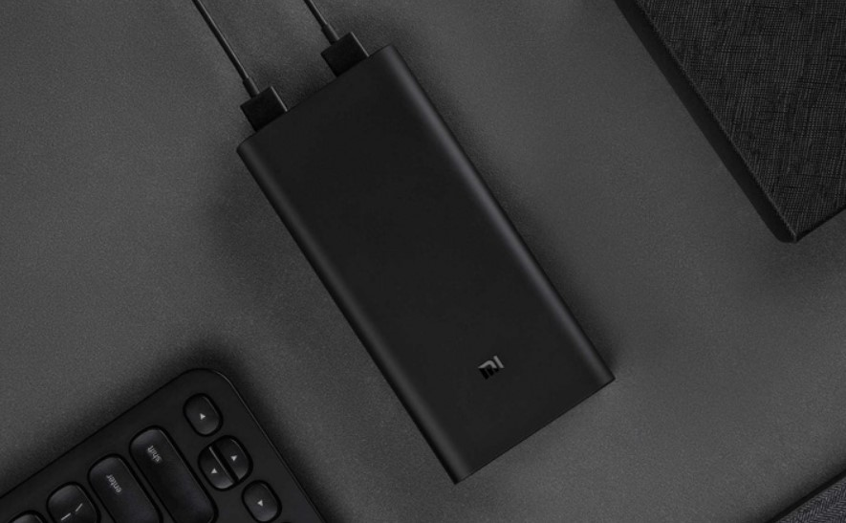
Сидеть долго за столом сложно и утомительно, к тому же иногда просто очень хочется переместиться в теплую постельку. Проблема в том, что ноутбук быстро разряжается и провод зарядки не всегда достает до розетки, тем самым ограничивая вас в перемещениях. Самый простой способ решения этой проблемы — покупка повербанка. Это небольшое устройство также придет вам на помощь во время внеплановых отключений электроэнергии, главное, успевать заранее его заряжать.

Подушка для сидения

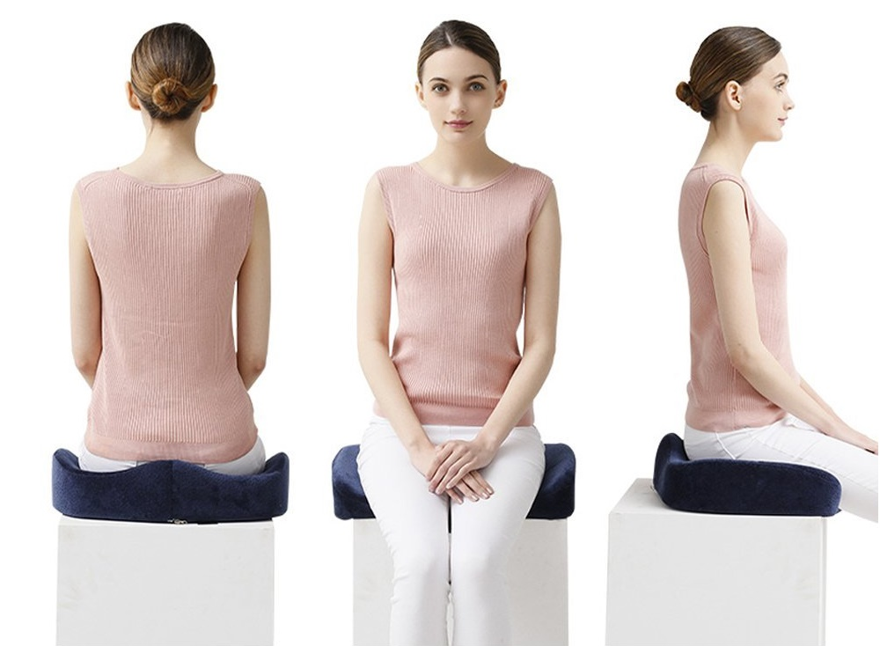
Так как работа за компьютером предполагает длительное сидение на стуле, растет нагрузка на позвоночник, а это приводит к болезненным ощущениям в области таза или поясницы. Избавиться от них помогут физические упражнения, но далеко не у всех есть время даже на то, чтобы просто размять застывшие мышцы. В таком случае лучшим решением будет покупка ортопедической подушки для сидения, которая придаст неудобному креслу более комфортные условия.

Настольный вентилятор
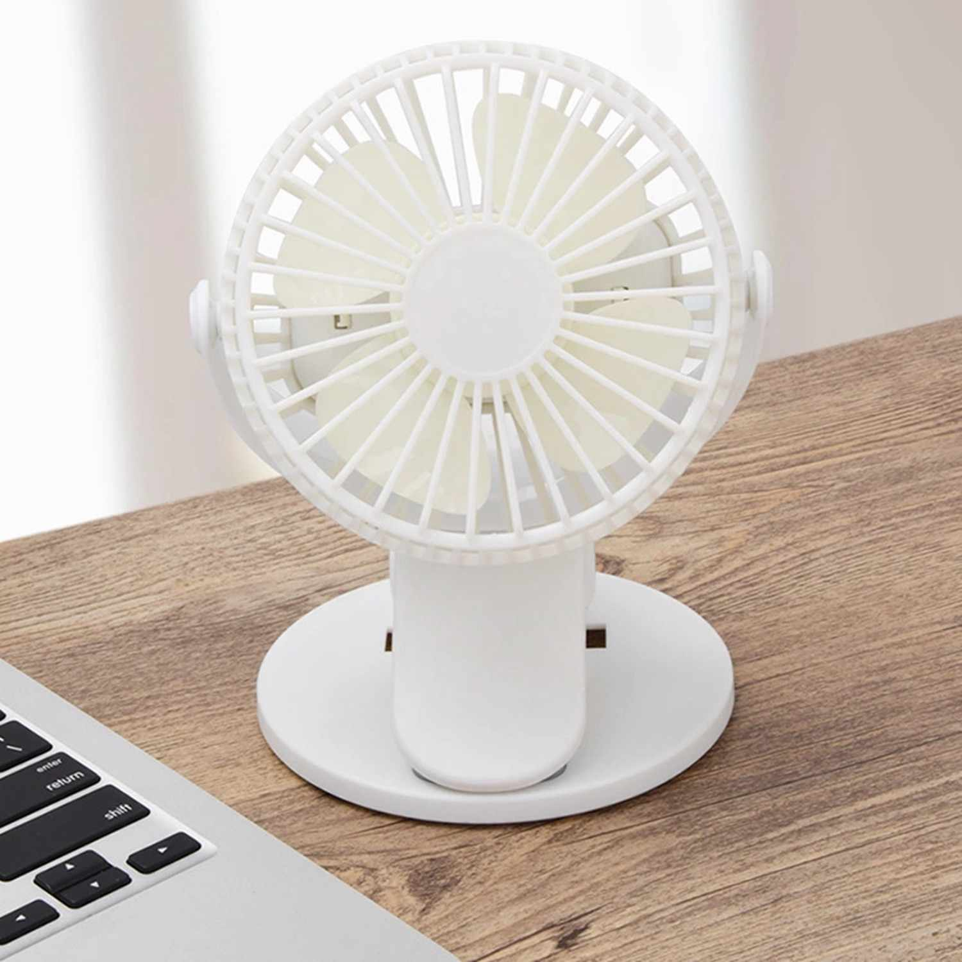
В жаркое время года просто не обойтись без настольного вентилятора. С ним работа за компьютером будет протекать гораздо легче, ведь вам не нужно будет каждые 15 минут вставать, чтобы умыться, или вытирать лицо салфеткой.

Грелка для ног
А вот в холодные поры года незаменимым помощником для удаленников станет удобная и стильная грелка для ног. Еще мамы и бабушки говорили нам о том, как важно держать ноги в тепле, и это действительно так. И если на улицу мы стараемся выходить в максимально защищенной и теплой обуви, то дома об этом правиле иногда забываем. Установите грелку под стол и ваши ноги всегда будут в тепле, к тому же, работать так гораздо приятнее.

Настольная лампа
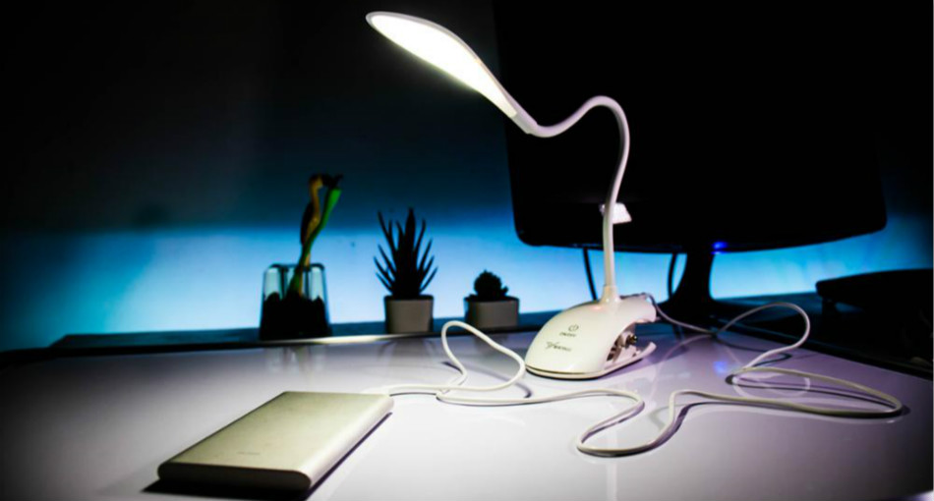
Хорошая настольная лампа, без преувеличения, может спасти ваши глаза, особенно, если преимущественно вы работаете в темное время суток. У этой лампы есть три режима работы (мягкий свет, средний и яркий) и удобная гибкая ножка с креплением. Благодаря этому ее можно устанавливать где угодно и как угодно, и настраивать свет в зависимости от окружения.

Охлаждающая подставка под ноутбук
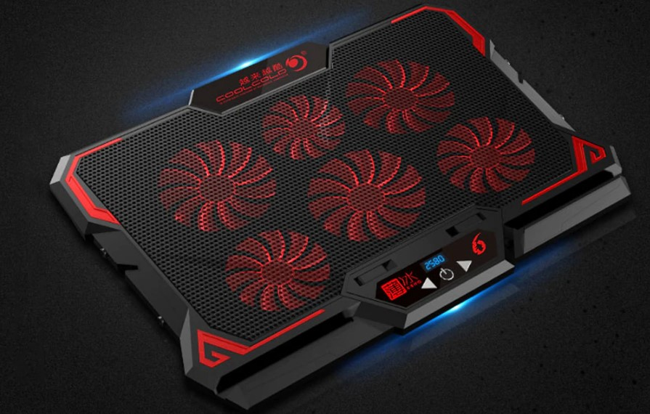
Иногда встроенные вентиляторы просто не справляются с охлаждением ноутбука. И если эту проблему срочно не решить, может наступить его поломка. Предлагаем избежать лишних нервов и денежных затрат, и заранее обзавестись охлаждающей подставкой под ноутбук. В этой модели встроены целых шесть бесшумных вентиляторов, поэтому с ней вы можете не бояться перегрева.

Настольный органайзер
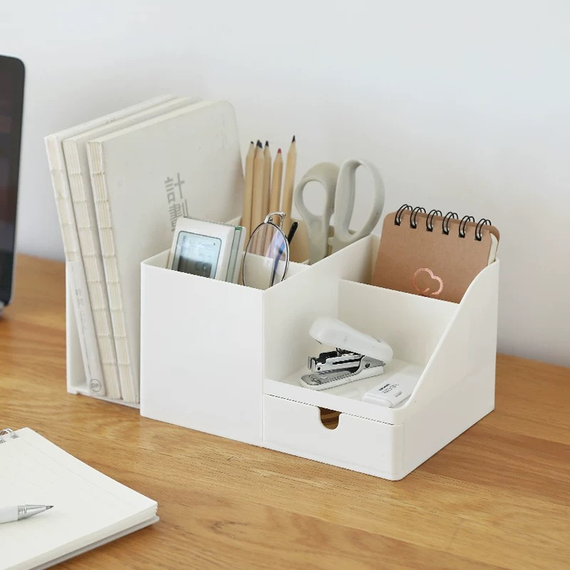
С настольным органайзером на вашем рабочем месте всегда будет царить идеальный порядок! Все ручки, карандаши, скрепки и прочая мелочь будет там, где должна быть, и вы никогда ничего не потеряете. В органайзере есть отделение для канцелярских принадлежностей, записной книжки и небольшой выдвижной ящичек для прочих вещей.

